Р О С С И Й С К А Я Ф Е Д Е Р А Ц И Я
Б Е Л Г О Р О Д С К А Я О Б Л А С Т Ь
МУНИЦИПАЛЬНЫЙ РАЙОН «КОРОЧАНСКИЙ РАЙОН»

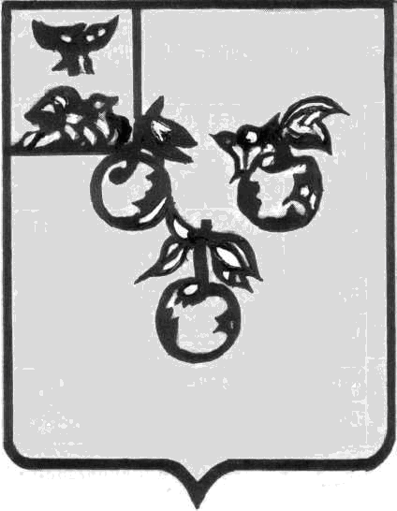

ГОРОДСКОЕ СОБРАНИЕ
ГОРОДСКОГО ПОСЕЛЕНИЯ «ГОРОД КОРОЧА»

РЕШЕНИЕ

26 ноября 2018 год № 19

О внесении изменений в решение городского собрания
Городского поселения «Город Короча» от 24.11.2015 года
№ 129 «О налоге на имущество физических лиц»

В соответствии с главой 32 «Налог на имущество физических лиц» части второй Налогового кодекса Российской Федерации, Федеральным законом от 03.08.2018 года № 334-ФЗ «О внесении изменений в статью 52 части первой и часть вторую налогового кодекса Российской Федерации», Федеральным законом от 06.10.2003 года № 131-ФЗ «Об общих принципах организации местного самоуправления в Российской Федерации» городское собрание городского поселения «Город Короча» решило:
1. Внести изменение в решение городского собрания городского поселения «Город Короча» от 24.11.2015 года №129 «О налоге на имущество физических лиц»:
1.1.Подпункт 1 пункта 2 решения после слова "квартира" дополнить словами, "части квартиры»;
1.2.Подпункт 2 пункта 2 решения:
в абзаце первом после слов "жилых домов" дополнить словами, "части жилых домов»;
в абзаце четвертом после слов «гаражей и машино-мест» дополнить словами, «в том числе расположенных в объектах налогообложения, указанных в подпункте 3 пункта 2 настоящего решения».
2. Настоящее решение опубликовать в районной газете «Ясный ключ».
3. Настоящее решение вступает в силу со дня его официального опубликования.

Председатель городского собрания
городского поселения «Город Короча» В.Конопляный

